Лабораторная работа № 1
Инструкционно-технологическая карта
Тема: «Среда разработки Eclipse. Синтаксис языка Java, классы в языке Java»
Цель: Познакомится со средой разработки Eclipse, научиться работать с основными функциями среды, научиться решать простейшие задачи на языке Java, создавать классы.
Время выполнения: 1 час
СОДЕРЖАНИЕ РАБОТЫ
- Контрольные вопросы.
- Теоретические сведения для выполнения работы.
- Порядок выполнения работы.
- Домашнее задание.
- Литература.
- КОНТРОЛЬНЫЕ ВОПРОСЫ
- Группы программ, составляемых на языке Java
- Жизненный цикл программ на языке Java
- Типы литералов Java
- Дескрипторы комментариев Java
- ТЕОРЕТИЧЕСКИЕ СВЕДЕНИЯ ДЛЯ ВЫПОЛНЕНИЯ РАБОТЫ
Язык Java — это объектно-ориентированный язык программирования, ведущий свою историю от известного языка C++. Но в отличие от последнего Java является языком интерпретируемым, программы, написанные на нем, способны работать в разных местах сети и не зависят от платформы, на которой выполняются написанные на нем приложения. Огромное преимущество Java заключается в том, что на этом языке можно создавать приложения, способные работать на различных платформах.
Программы, составленные на языке программирования Java, можно разделить по своему назначению на две большие группы.
К первой группе относятся приложения Java, предназначенные для автономной работы под управлением специальной интерпретирующей машины Java. Реализации этой машины созданы для всех основных компьютерных платформ.
Вторая группа - это так называемые апплеты (applets). Апплеты представляют собой разновидность приложений Java, которые интерпретируются виртуальной машиной Java, встроенной практически во все современные браузеры.
Приложения, относящиеся к первой группе (мы будем называть их просто приложениями Java), - это обычные автономные программы. Так как они не содержат машинного кода и работают под управлением специального интерпретатора, их производительность заметно ниже, чем у обычных программ, составленных, например, на языке программирования C++. Однако не следует забывать, что программы Java без перетрансляции способны работать на любой платформе, что само по себе имеет большое значение в плане разработок для Internet.
Для повышения производительности приложений Java в современных браузерах используется компиляция "на лету"- Just-In-Time compilation (JIT). При первой загрузке апплета его код транслируется в обычную исполнимую программу, которая сохраняется на диске и запускается. В результате общая скорость выполнения апплета Java увеличивается в несколько раз.
Программные файлы (*.java)
Транслятор (javac.exe)
Файлы Р-кода (*.class)
Библиотеки (*.jar)
Интерпретатор (java.exe)
Фактически выполняет программу на Java

Первая программа на языке Java
Элементарные строительные блоки в Java называются классами (как и в C++). Класс состоит из данных и кода для работы с ними. В средствах для разработки на языке Java все стандартные классы, доступные программисту, объединены для удобства в упаковки — еще одни элементарные блоки Java-программ.
Пакет JDK (пакет находится на диске С:/Program Files(x86)/java/jdk…/bin тут все компилируется) долгое время был базовым средством разработки приложений. Он не содержит никаких текстовых редакторов, а оперирует только с уже существующими java-файлами. Компилятор представлен утилитой javac (javacompiler), виртуальная машина реализована программой java. Для тестовых запусков аплетов есть специальная утилита appletviewer.
Существует несколько способов компиляции и запуска на выполнение программ, написанных на языке Java: из командной строки или из другой программы, например, интегрированной среды разработки. Для компиляции программы из командной строки необходимо вызвать компилятор, набрав команду javac и указав через пробел имена компилируемых файлов:
javac file1.java file2.java file3.java
При успешном выполнении этапа компиляции в директории с исходными кодами появятся файлы с расширением .class, которые являются java байт-кодом. Виртуальная Java-машина (JVM) интерпретирует байт-код и выполняет программу. Для запуска программы необходимо в JVM загрузить основной класс, т.е. класс, который содержит функцию main(String s[]). Например, если в файле file1.java есть функция main(), которая располагается в классе file1, то для запуска программы после этапа компиляции необходимо набрать следующее:
Java file1

Базовые типы данных
В языке Java определено восемь базовых типов данных. Для каждого базового типа данных отводится конкретный размер памяти. Этот размер, не зависит от платформы, на которой выполняется приложение Java:
Тип данных | Размер занимаемой области памяти | Значение по умолчанию
boolean | 8 | false
byte | 8 | 0
char | 16 | 'x0'
short | 16 | 0
int | 32 | 0
long | 64 | 0
float | 32 | 0.0F
double | 64 | 0.0D
Все базовые типы данных по умолчанию инициализируются, поэтому программисту не нужно об этом беспокоиться. Вы можете также инициализировать переменные базовых типов в программе или при их определении.

Операции (operators) в языке Java
Большинство операций Java просты и интуитивно понятны. Это такие операции, как +, -, *, /, <,> и др. Операции имеют свой порядок выполнения и приоритеты. В выражении сначала выполняется умножение, а потом сложение, поскольку приоритет у операции умножения выше, чем у операции сложения. Но операции Java имеют и свои особенности. Не вдаваясь в детальное описание простейших операций, остановимся на особенностях.
Начнем с присваивания. В отличие от ряда других языков программирования в Java присваивание - это не оператор, а операция. Операция присваивания обозначается символом '='. Она вычисляет значение своего правого операнда и присваивает его левому операнду, а также выдает в качестве результата присвоенное значение. Это значение может быть использовано другими операциями. Последовательность из нескольких операций присваивания выполняется справа налево.
В простейшем случае все выглядит как обычно.
x = a + b;
Здесь происходит именно то, что мы интуитивно подразумеваем, - вычисляется сумма a и b, результат заносится в x. Но вот два других примера.
a = b = 1; a+b;
В первом сначала 1 заносится в b, результатом операции является 1, потом этот результат заносится в a. Во втором примере вычисляется сумма a и b и результат теряется. Это бессмысленно, но синтаксически допустимо
Операции сравнения
Это операции >, <, >=, <=, != и ==. Следует обратить внимание, что сравнение на равенство обозначается двумя знаками '='. Операндами этих операций могут быть арифметические данные, результат - типа boolean.
Операции отношений != и == работают для всех объектов, но их смысл может быть не сразу очевиден. Вот пример
Public class Op{
……………………
Integer n1 = new Integer(47);
Integer n2 = new Integer(47);
System.out.print (n1 == n2);
System.out.print (n1 != n2);
}
Выражение System.out.print (n1 ==n2) выведет результат булевского сравнения, содержащегося в скобках. Конечно, результат должен быть истина (true), а во втором случае – false, так как оба целых имеют одинаковые значения. Но в то время, как содержимое объектов одинаковое, ссылки на них разные а операторы != и == сравнивают именно ссылки. Поэтому результат первого выражения false, а второго – true. Как же действительно сравнить содержимое объектов? Вы должны использовать метод equals(), существующий для всех объектов.
Операции инкремента, декремента
Это операции ++ и -- Так y++ (инкремент) является сокращенной записью y = y +1, аналогично и с операцией декремента (--). Но с этими операциями есть одна тонкость. Они существуют в двух формах - префиксной (++y) и постфиксной (y++). Действие этих операций одно и то же - они увеличивают (операции декремента - уменьшают) свой операнд на 1, а вот результат у них разный. Префиксная форма в качестве результата выдает уже измененное на 1 значение операнда, а постфиксна - значение операнда до изменения.

Литералы (константы)
Существуют арифметические (для указания типа константы применяются суффиксы: l (или L) - long, f (или F) - float, d (или D) – double), логические (это true (истина) и false (ложь)), строковые (записываются в двойных кавычках), символьные (записываются в апострофах, например 'F', 'ш')

Операторы
Оператор | Синтаксис
Выражение | <выражение>
Условный оператор | if ( <условие> )  <оператор1>  [else  <оператор2>]
цикла по предусловию (while) | while ( <условие> )  <оператор>
цикла по постусловию (do while) | do  <оператор>  while ( <условие> );
цикла "со счетчиком" (for) | for (<инициализация>; <условие>; <инкремент> )  <оператор>
Операторы break и continue | Операторы break и continue являются структурированными аналогами goto.  Они могут применяться в циклах, а break еще и в операторе выбора (switch). Выполнение оператора break приводит к немедленному завершению цикла. Оператор continue вызывает окончание текущего витка цикла и начало нового
Оператор выбора (switch) | switch ( <выражение> ) {  case <константа1>:  <операторы1>  case <константа2>:  <операторы2>  . . .  [default:  <операторы_D>]}

Массивы в Java
В Java есть как одномерные, так и многомерные массивы. Но реализация массивов в Java имеет свои особенности. Во-первых массив в Java это объект. Этот объект состоит из размера массива (поле length) и собственно массива.
Рассмотрим сначала простейшие одномерные массивы базовых типов - int intAry[]; или int[] intAry;. Это описание переменной (или поля) intAry - ссылки на массив. Соответственно, в этом описании размер массива не указывается и сам массив не создается. Как и любой другой объект массив должен быть создан операцией new - intAry = new int[10];
Для массивов допустима инициализация списком значений. int intAry[] = {1, 2, 3, 4}; Здесь описан массив из 4-х элементов и сразу определены их начальные значения. Элементы массивов в Java нумеруются с 0. При обращении к элементу массивы его индексы задаются в квадратных скобках. Java жестко контролирует выход за пределы массива. При попытке обратиться к несуществующему элементу массива возникает IndexOutOfBoundException.
Для двумерных массивов ставится не одна пара скобок, а две, для трехмерных - три и т.д. Например. s = sAray[i][0]; tAray[i][j][k] = 10; Двумерный массив - это массив ссылок на объекты-массивы. Трехмерный массив - это массив ссылок на массивы, которые, в свою очередь, являются массивами ссылок на массивы. Как уже указывалось, массив является объектом, который, в частности, хранит поле length - размер массива. Это позволяет задавать обработку массивов произвольно. Они строятся по принципу "массив массивов". Возможные способы инициализации массивов:
1. явное создание
int ary[][] = new int[3][3];
2. использование списка инициализации
int ary[][] = new int[][] {
{1, 1, 1},
{2, 2, 2},
{1, 2, 3}, };
3. массивы в языке Java являются объектами некоторого встроенного класса, для этого класса существует возможность определить размер массива, обратившись к элементу данных класса с именем length, например:
int[] nAnotherNumbers;
nAnotherNumbers = new int[15];
for(int i = 0; i < nAnotherNumbers.length; i++)
{
nAnotherNumbers[i] = nInitialValue;
}

Комментарии
В языке Java используются однострочные и блочные комментарии // и /* */, аналогичные комментариям, применяемым в C++ . Введен также новый вид комментария /** */, который может содержать дескрипторы вида:
@author - задает сведения об авторе;
@exception - задает имя класса исключения;
@param - описывает параметры, передаваемые методу;
@return - описывает тип, возвращаемый методом;
@throws - описывает исключение, генерируемое методом.
Из java-файла, содержащего такие комментарии, соответствующая утилита javadoc.exe может извлекать информацию для документирования классов и сохранения ее в виде HTML-документа: например строчкой javadoc h1.java.

Компиляция и выполнение проекта
Благодаря функции среды IDE "Компиляция при сохранении" компилировать проект вручную для выполнения в среде IDE не требуется. При сохранении исходного файла Java в среде IDE выполняется автоматическая компиляция.
Функция компиляции при сохранении отключается в окне "Свойства проекта". Щелкните проект правой кнопкой мыши, выберите "Свойства". В окне "Свойства" перейдите на вкладку "Компиляция". Флажок "Компиляция при сохранении" расположен вверху справа. Обратите внимание, что в окне "Свойства проекта" можно выполнять настройку многочисленных параметров проекта: библиотеки проекта, пакетирование, сборка, выполнение и т. д.
Для запуска программы выполните следующие действия.
• Выберите команду "Выполнить" > "Запустить проект" (F6).
На экране должны появиться сообщения, подобные приведенным ниже.
Если при компиляции возникли ошибки, они отмечаются специальными красными символами в левом и правом полях редактора исходного кода. Символы в левом поле указывают на ошибки в соответствующих строках. Символы в правом поле указывают на все области файла, в которых есть ошибки, в том числе не отображаемые визуально ошибки в строках. Для получения описания ошибки можно навести курсор на метку ошибки. Для перехода к строке с ошибкой щелкните специальный символ в правом поле.

Первая программа на Java
Для того, чтобы создать простое приложение на Java нам понадобится текстовый редактор ля набора кода программы, например, текстовый редактор Notepad++. Итак, откроем текстовый редактор и наберем в нем следующую программу:
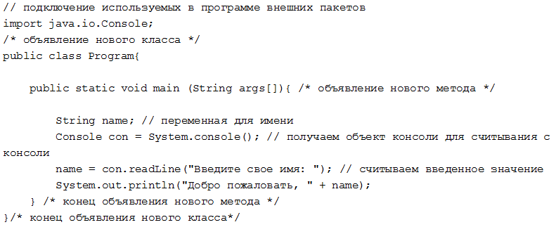
В начале файла идет секция с подключенными внешними пакетами с помощью директивы import , после которой идут названия подключаемых пакетов и классов. Пакеты представляют собой организацию классов и интерфейсов в общие группы или блоки.
И так как язык Java имеет Си-подобный синтаксис, каждая строка завершается точкой с запятой, а каждый блок кода помещается в фигурные скобки.
Далее идет определение класса программа. Классы объявляются следующим способом: сначала идет модификатор доступа public, который указывает, что данный класс будет доступен всем, то есть мы сможем его запустить из командной строки. Далее идет ключевое слово class, а потом название класса, и далее блок самого класса в фигурных скобках.
Классы являются теми кирпичиками, из которых состоит программа на Java. Особо следует остановиться на именах классов. Имена классов, а также их методов и переменных, еще называют идентификаторами. Идентификаторы представляют произвольную последовательность алфавитных и цифровых символов, а также символа подчеркивания, однако при этом названия не должны начинаться с цифры.
Кроме того, идентификаторы не должны представлять зарезервированные ключевые слова, например, такие как class или int и т.д.
Класс может содержать различные переменные и методы. В данном случае у нас объявлен один метод main. Как и в многих других си-подобных языках в программе на Java метод main является входной точкой программы, с него начинается все управление. Он обязательно должен присутствовать в программе.
Метод main также имеет модификатор public. Слово static указывает, что метод main - статический, а слово void - что он не возвращает никакого значения. Позже мы подробнее разберем, что все это значит.
Далее в скобках у нас идут параметры метода - String args[] - это массив args, который хранит значения типа String, то есть строки. В данном случае ни нам пока не нужны, но в реальной программе это те строковые параметры, которые передаются при запуске программы из командной строки.
Блок метода main содержит собственно код нашей небольшой программы. Вначале объявляем переменную name, которая будет у нас хранить строку, то есть объект типа String: String name. Java, как и другие Си-подобные языки, является регистрозависимым, поэтому следующие два объявления целочисленных переменных String name и String Name будут обозначать две разных переменных.
Далее идет создание переменной консоли, которая позволит взаимодействовать с консолью: Console con = System.console();. Так как класс Console находится в библиотеке классов в пакете java.io, то в начале файла мы подключаем этот класс директивой импорта import java.io.Console
Затем с помощью метода con.readLine выводится приглашение к вводу имени и ожидается, пока пользователь не введет имя. Так как данный метод возвращает введенное пользователем значение, то мы его можем присвоить переменной name.
И в конце введенное имя выводится на экран с помощью класса System и метода println. Хотя System, как и Scanner, является классом, размещенном в одном из пакетов, но нам не нужно его подключать с помощью директивы импорта. Так как System находится в пакете java.lang, все классы которого автоматически подключаются в программу.
Кроме собственно кода программы здесь использованы пояснения к коду или комментарии. Для создания однострочного комментария используется двойной слеш (//), а для создания многострочного комментария конструкция /* текст_комментария */. При компиляции программы все комментарии игнорируются и служат лишь для пояснения действий программисту.
Сохраним программу в файл под названием Program.java, где java - расширение файла, так как файл, содержащий публичный (public) класс должен называться так же, как и сам класс - в нашем случае Program в папку bin пакета JDK. Запустим программу командами javac Program.java и java Program.
Использование классов
Изменим первую программу следующим образом:
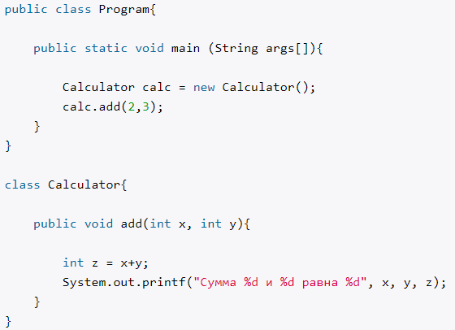
Мы добавили еще один класс. Однако сколько бы мы классов не использовали, всегда будет один главный, в котором имеется точка входа в программу - метод main. И главный класс использует вспомогательный класс Calculator. В этом классе имеется один метод add, который складывает два числа и выводит результат на консоль.
Перекомпилируйте программу и запустите ее.

- ПОРЯДОК ВЫПОЛНЕНИЯ РАБОТЫ
- Изучите теоретические сведения.
- Выполнить задания для самостоятельного выполнения.
(для всех заданий номер варианта определяется кратно номера в списке журнала группы)
Задание 1.
Вариант | Задание
1 | Создайте приложение, вычисляющее значение выражения: 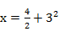
2 | Создайте приложение, вычисляющее значение выражения: 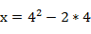
Задание 2. По вариантам
1. Дан массив. Удалить из него нули и после каждого числа, оканчивающего на 5, вставить 1.
2. Случайным образом генерируется массив чисел. Пользователь вводит числа a и b. Заменить элемент массива на сумму его соседей, если элемент массива четный и номер его лежит в промежутке от a до b.
3. В одномерном массиве удалить промежуток элементов от максимального до минимального.
4. Дан одномерный массив. Переставить элементы массива задом-наперед.
5. Сформировать одномерный массив случайным образом. Определить количество четных элементов массива, стоящих на четных местах.
6. Задается массив. Определить порядковые номера элементов массива, значения которых содержат последнюю цифру первого элемента массива 2 раза (т.е. в массиве должны быть не только однозначные числа).
7. Сформировать одномерный массив из целых чисел. Вывести на экран индексы тех элементов, которые кратны трем и пяти.
8. Задается массив. Написать программу, которая вычисляет, сколько раз введенная с клавиатуры цифра встречается в массиве.
9. Задается массив. Узнать, какие элементы встречаются в массиве больше одного раза.
10. Даны целые числа а1, а2,..., аn. Вывести на печать только те числа, для которых аi ≥ i.
Задание 3. По вариантам.
1. Написать программу, генерирующую магические квадраты заданного пользователем размера.
2. Дан двумерный числовой массив. Значения элементов главной диагонали возвести в квадрат.
3. Дан двумерный массив. Поменять местами значения элементов столбца и строки на месте стыка минимального значения массива (или первого из минимальных). Например, если индекс минимального элемента (3;1), т.е. он находится на пересечении 3 строки и 1 столбца, то 3 строку сделать 1 столбцом, а 1 столбец сделать 3 строкой.
4. Дан двумерный массив. Сформировать одномерный массив только из четных элементов двумерного массива.
5. Дан двумерный массив. Найти сумму элементов массива, начиная с элемента, индексы которого вводит пользователь, и заканчивая элементом, индексы которого вводит пользователь.
6. Дан двумерный массив. Сформировать одномерный массив только из элементов двумерного массива с четной суммой индексов.
7. Дан двумерный массив. Сделать из него 2 одномерных: в одном – четные элементы двумерного массива, в другом – нечетные.
8. Вычислить сумму и число положительных элементов матрицы A[N, N], находящихся над главной диагональю.
9. В квадратной матрице определить максимальный и минимальные элементы. Если таких элементов несколько, то максимальный определяется по наибольшей сумме своих индексов, минимальный – по наименьшей.
10. Для заданной квадратной матрицы сформировать одномерный массив из ее диагональных элементов.
Задание 4. Для всех вариантов.

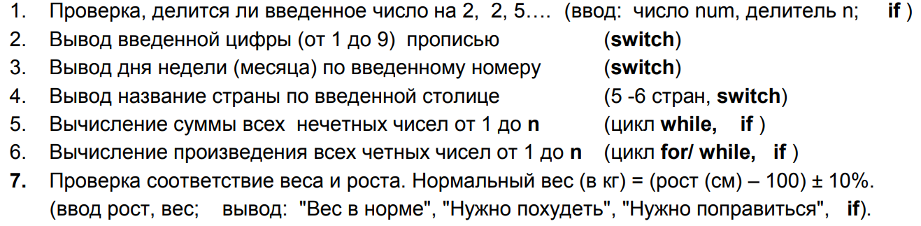

Задание 5.
Вариант | Выполните действия
 | Выведите все числа от 1 до 20 кроме чисел от 2 до 5 включительно. Между числами знак табуляции
 | Выведите все числа от 30 до 86 кроме чисел от 33 до 77 включительно. Между числами знак табуляции
 | Выведите все числа от 5 до 26 кроме чисел от 12 до 24 включительно. Между числами знак табуляции
 | Выведите все числа от 9 до 46 кроме чисел от 10 до 44 включительно. Между числами знак табуляции
 | Выведите на экран все целые числа в диапазоне 0-50 на экран с помощью функции FOR. Между числами знак табуляции
 | Выведите на экран все целые числа в диапазоне 100-150 на экран с помощью функции FOR. Между числами знак табуляции
 | Выведите на экран все целые числа в диапазоне 100-150 на экран с помощью функции FOR. Между числами знак табуляции
 | Выведите на экран все целые числа в диапазоне 100-300 на экран с помощью функции FOR. Между числами знак табуляции
 | Выведите на экран все целые числа в диапазоне 11-51 на экран с помощью функции do..while. Между числами знак табуляции
 | Выведите на экран все целые числа в диапазоне 2-90 на экран с помощью функции while. Между числами знак табуляции
 | Выведите на экран все целые числа в диапазоне 29-103 на экран с помощью функции do..while. Между числами знак табуляции
 | Выведите на экран все целые числа в диапазоне 30-102 на экран с помощью функции while. Между числами знак табуляции
 | Выведите на экран все целые числа в диапазоне 33-55 на экран с помощью функции do..while. Между числами знак табуляции
 | Выведите на экран все целые числа в диапазоне 43-181 на экран с помощью функции FOR. Между числами знак табуляции
 | Выведите на экран все целые числа в диапазоне 44-99 на экран с помощью функции while. Между числами знак табуляции
 | Выведите на экран все целые числа в диапазоне 56-156 на экран с помощью функции FOR. Между числами знак табуляции
 | Выведите на экран все целые числа в диапазоне 72-790 на экран с помощью функции while. Между числами знак табуляции
 | Выведите на экран все целые числа в диапазоне 72-790 на экран с помощью функции while. Между числами знак табуляции
 | Выведите на экран все целые числа в диапазоне 811-851 на экран с помощью функции do..while. Между числами знак табуляции
 | Выведите на экран числа в диапазоне от 110 до 137 включительно с помощью функций while и break в столбик

